Załącznik nr 2 do regulaminu OMTTK PTTK

Zasady przygotowania konkurencji Turystyczny rower
przeprowadzanej w ramach OMTTK PTTK

I. Informacje ogólne
1. W ramach rowerowego toru przeszkód należy przeprowadzić minimum sześć elementów, według wytycznych przedstawionych w niniejszym załączniku.
2. Kolejność ustawienia elementów jest dowolna.
3. Zaleca się przeprowadzenie rowerowego toru przeszkód na nawierzchni utwardzonej (betonowej lub asfaltowej).
4. Do przeprowadzenia rowerowego toru przeszkód potrzebne jest wyposażenie opisane przy poszczególnych elementach.
5. W rowerowym torze przeszkód startuje minimum 2 uczestników z drużyny. Każdy uczestnik za bezbłędnie pokonany przejazd otrzymuje 20 pkt turniejowych. Popełnione błędy, niewykonanie zadań podczas pokonywania toru skutkuje stratą punktów.
6. Uczestnik za popełnione błędy podczas pokonywania danego elementu może stracić od 0 do 10 pkt. W przypadku gdy uczestnik straci 10 pkt podczas pokonywania danego elementu, opuszcza go i przejeżdża do kolejnego elementu.
7. Czas przejazdu nie jest brany pod uwagę.

II. Szczegółowe zasady przygotowywania poszczególnych elementów
A. Element 1, start
1. Do przygotowania elementu potrzebne są 2 słupki, ustawione według poniższego schematu:
SŁUPEK  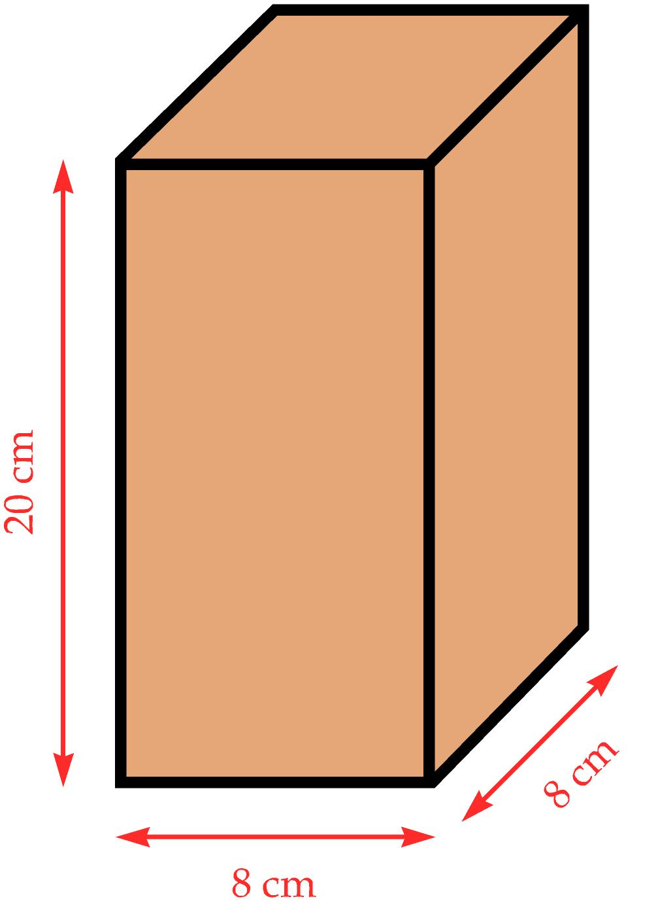 | START  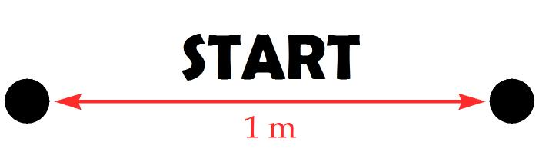
2. Pomiędzy słupkami należy narysować linię lub umieścić taśmę.
3. Uczestnik przygotowany do startu musi ustawić oponę przedniego koła przed linią startu. Po komendzie start może przekroczyć linię wyznaczaną przez 2 słupki.

B. Element 2, slalom
1. Do przygotowania elementu potrzebnych jest 28 słupków, ustawionych według poniższego schematu:


A

B

A

2. Zamiast zewnętrznego szeregu słupków można wykorzystać taśmę lub wyrysować linię po najechaniu której uczestnik otrzymuje punkty karne, podobnie jak za naruszenie słupka.
3. Konkurencja polega na przejechaniu pomiędzy każdym z 10 słupków ustawionych w szeregu w linii B bez najechania, przewrócenia, ominięcia słupków tworzących element zarówno linii A jak i B.
4. Punktacja:
- za przewrócenie słupka – strata 1 punktu,
- za ominięcie słupka – strata 1 punktu,
- za każdą podpórkę nogą – strata 1 punktu,
- za wyjechanie poza slalom – strata 10 punktów,
- maksymalnie za slalom można stracić 10 punktów.

B. Element 3, ósemka
1. Do przygotowania tego elementu potrzebnych jest 50 słupków, ustawionych według poniższego schematu:

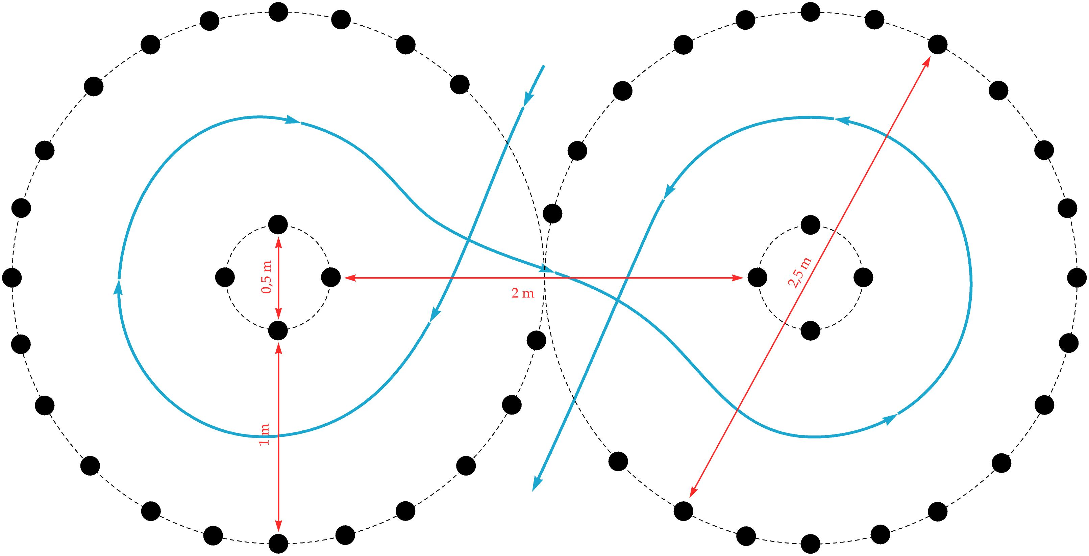

2. Ósemkę można wymalować. W takim przypadku stratę punktu liczy się za każde najechanie na linię wyznaczającą element.
3. Konkurencja polega na przejechaniu rowerem toru, oznaczonego przez wnętrze i zewnętrzne okręgi wyznaczające element ósemki, bez przewrócenia słupków (lub najechania na linię).

4. Punktacja:
- za przewrócenie słupka (najechanie na linię) – strata 1 punktu,
- za każdą podpórkę nogą – strata 1 punktu,
- za wyjechanie poza ósemkę obydwoma kołami – strata 10 punktów,
- maksymalnie za ósemkę można stracić 10 punktów.

C. Element 4, jazda na wprost
1. Do przygotowania tego elementu potrzebna jest deska o długości od 4 do 8 metrów, szerokości około 20 cm.
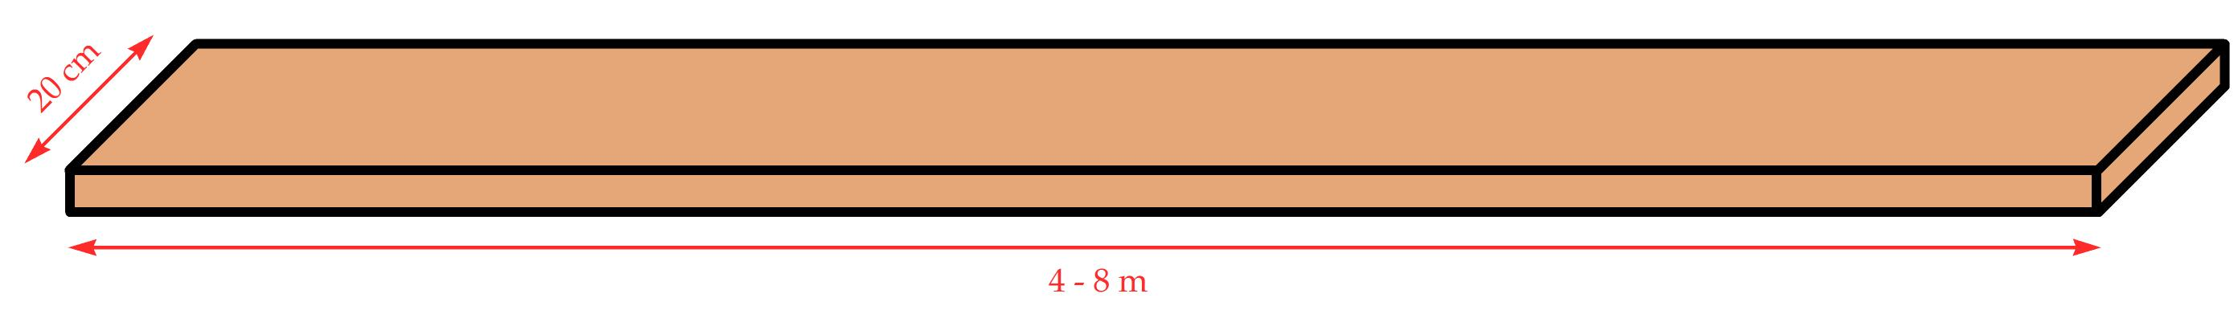
2. Konkurencja polega na wjechaniu na deskę i przejechaniu wzdłuż całej jej długości, wykonanie przeszkody liczy się od momentu wjazdu pierwszego koła do opuszczenia przeszkody przez tylne koło.
3. Punktacja:
- za zjechanie z deski jednym kołem – strata 1 punktu,
- za zjechanie z deski dwoma kołami – strata 2 punktów,
- maksymalnie za jazdę na wprost można stracić 2 punkty.

D. Element 5, przenoszenie przedmiotu
1. Do przygotowania tego elementu potrzebne są dwa krzesła i jeden słupek, ustawione według poniższego schematu:

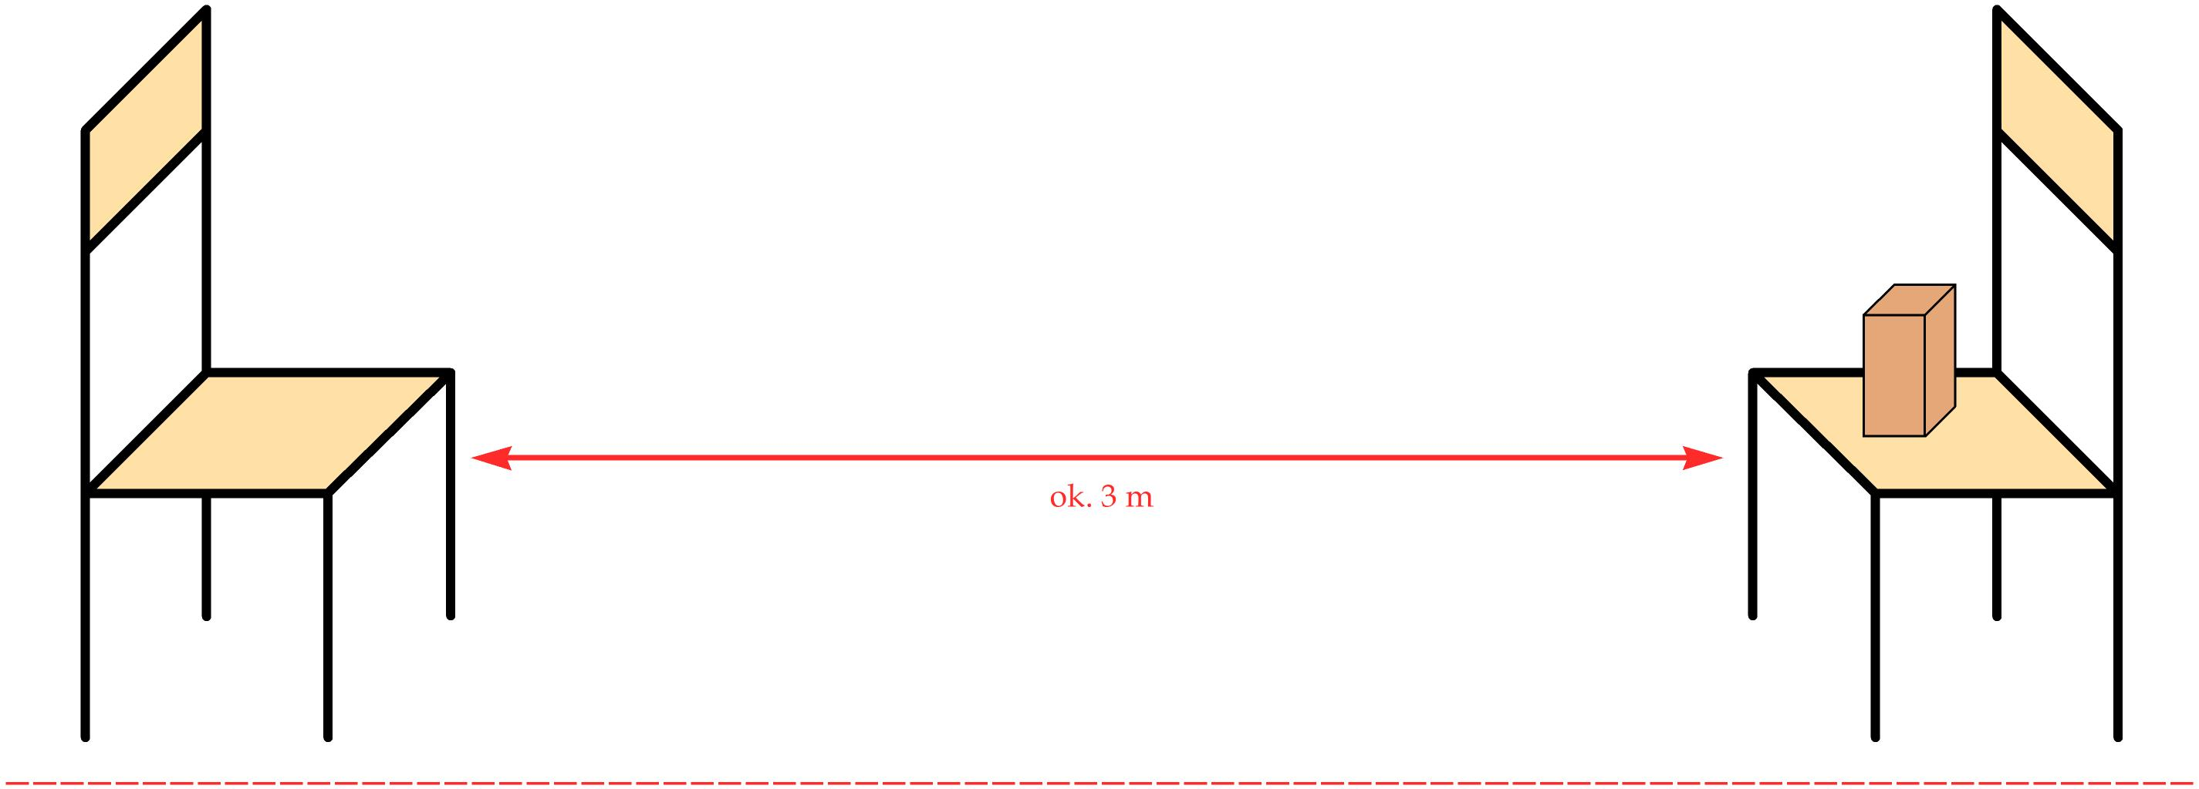

2. Konkurencja polega na przewiezieniu przedmiotu z jednego krzesła i umieszczeniu go na drugim krześle.
3. Punktacja:
- upuszczenie słupka w trakcie przenoszenia – strata 1 punktu,
- przewrócenie słupka w trakcie ustawiania na drugim krześle – strata 1 punktu,
- podpórka nogą podczas chwytania bądź stawiania słupka – strata 1 punktu,
- maksymalnie za przenoszenie przedmiotu można stracić 2 punkty.

E. Element 6, rzut piłką do celu
1. Do przygotowania tego elementu potrzebne są krzesło, piłka tenisowa oraz kosz, ustawione według poniższego schematu:

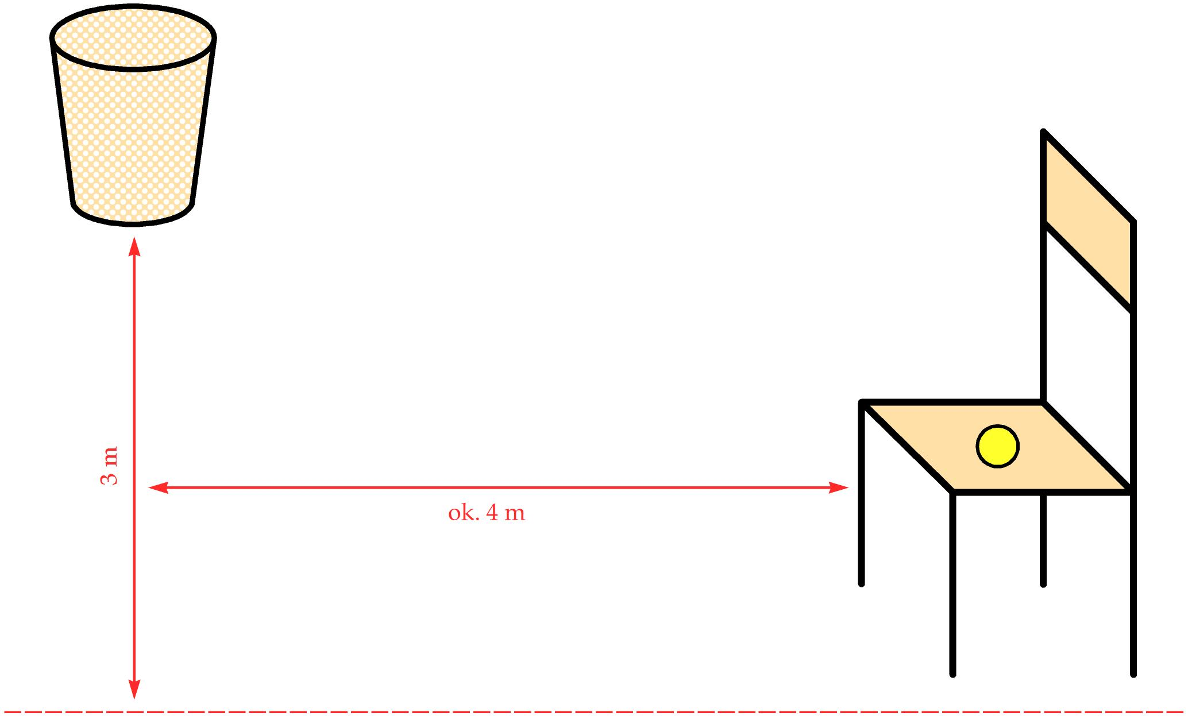

2. Konkurencja polega na podniesieniu przedmiotu z krzesła i umieszczeniu go w koszu.
3. Punktacja:
- upuszczenie piłki – strata 1 punku,
- nietrafienie piłką do kosza – strata 1 punktu,
- każda podpórka nogą podczas wykonywania zadania – strata 1 punktu,
- maksymalnie za rzut piłką do celu można stracić 3 punkty.

G. Element 8, garaż
1. Do przygotowania tego elementu potrzebne są trzy tyczki, z tego dwie na stojakach, ustawione według poniższego schematu:
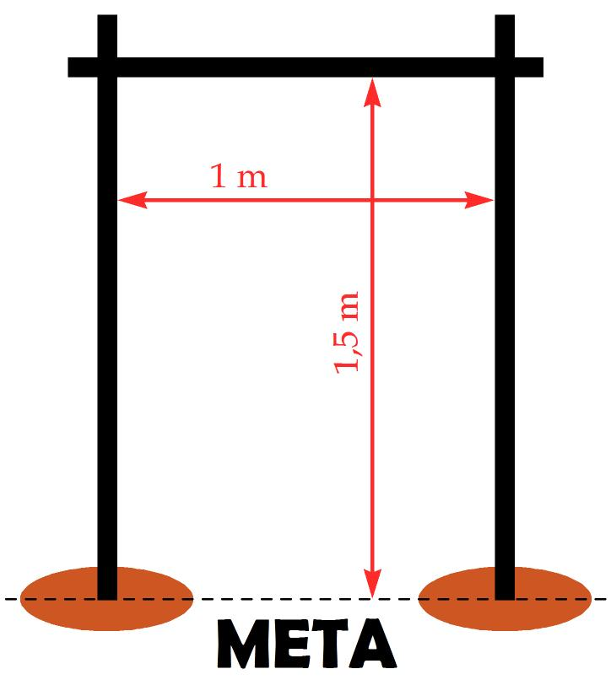

2. Punktacja:
- strącenie tyczki – strata 1 punktu,
- strącenie tyczki i przewrócenie jednej tyczki na stojaku – strata 2 punktów,
- strącenie tyczki i przewrócenie dwóch tyczek na stojakach – strata 3 punktów,
- maksymalnie za garaż można stracić 3 punkty.

F. Element 7, meta
1. Do przygotowania tego elementu potrzebne są 2 słupki, ustawione według poniższego schematu:
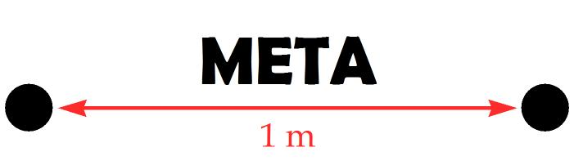
2. Pomiędzy słupkami należy narysować linię lub umieścić taśmę.
3. Uczestnik by zakończyć przejazd po torze musi tylnym kołem przejechać linię wyznaczaną przez oba słupki.
4. Punktacja:
- za przewrócenie słupka – strata 1 punktu,
- za nie wjechanie pomiędzy słupki – strata 1 punktu,
- maksymalnie za metę można uzyskać stracić 1 punkt.

